 | FICHE DE SUIVI SYNDICAL  MUTATIONS INTRA-ACADEMIQUES 2019 | Adhérent  Non adhérent

Certifié Agrégé PLP PEPS CPE PEGC PsyEN

NOM : | PRENOM :
Nom de jeune fille : | Date de naissance : / /
Adresse personnelle :

Tel fixe/Portable : - - - - | Email : @
Etablissement actuel :

Discipline (si enseignant) :

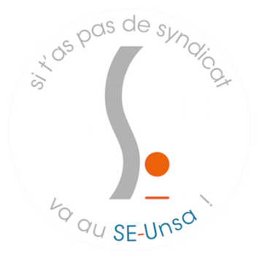
Situation actuelle :
Titulaire d'un poste
Titulaire sur zone de remplacement (TZR)
Affectation à titre provisioire
Congé de longue durée ou de longue maladie
Disponibilité
Stagiaire
Autre cas :

Situation particulière :
Rapprochement de conjoint
Mutation simultanée (même département)
Nom du conjoint :
Corps/Discipline :
Dépôt d’un dossier médical-handicap
Situation de parent isolé
Autorité parentale conjointe

Fiche à nous retourner avec le récapitulatif de vos vœux et barèmes (téléchargeable sur SIAM) à :
SE-Unsa
77 quai Cavelier de la Salle 76100 Rouen
Ou à ac-rouen@se-unsa.org

